主题阅读课件下载操作介绍
- 打开网站
使用电脑打开浏览器（IE浏览器 或 谷歌浏览器 ），在地址栏输入探探究究阅读吧网站地址：www.tantanjiujiu.com （按住键盘Ctrl键，点击蓝色地址可直接打开网站）打开网站。以下是网站首页截图：

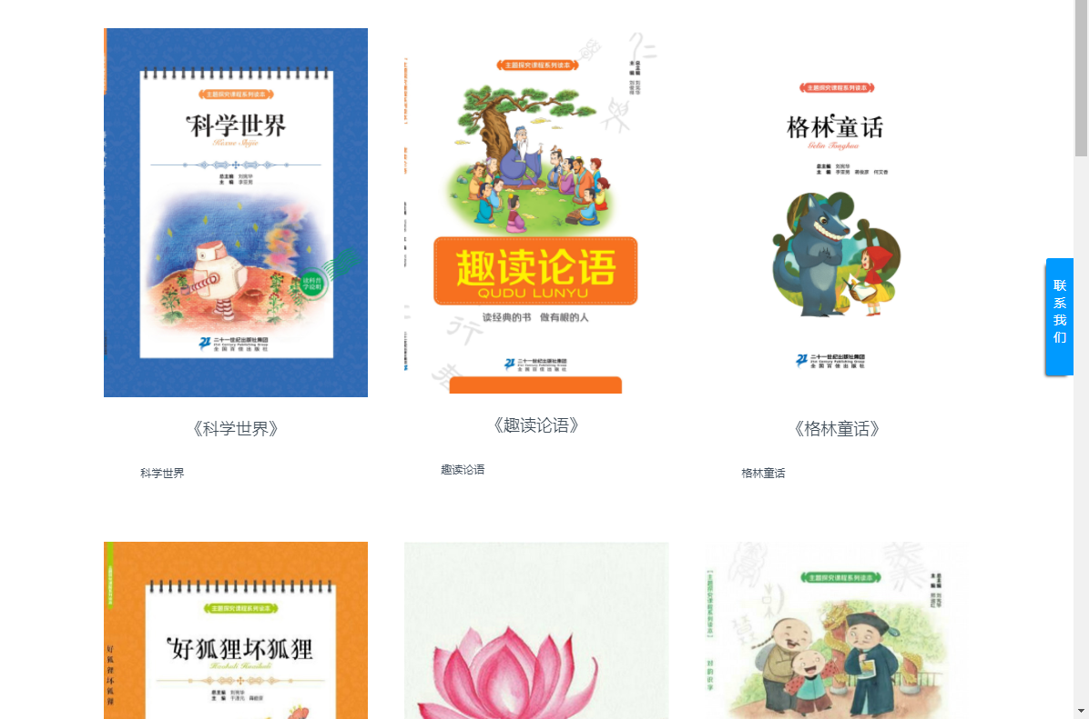

- 查找课件
- 点击网站导航栏 主题阅读 标签下拉选择 年级课件 如下图：
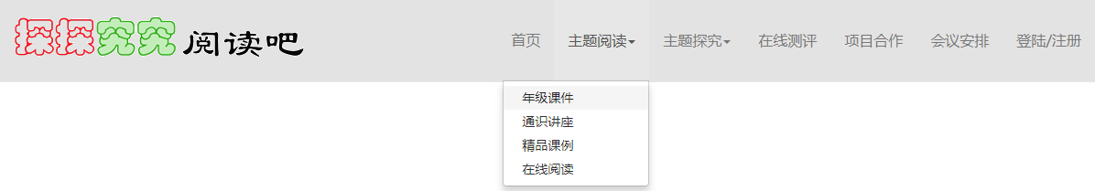

- 在年级课件页面 先选择您要下载课件的年级，如：二年级下册，看下图红色框线部分：
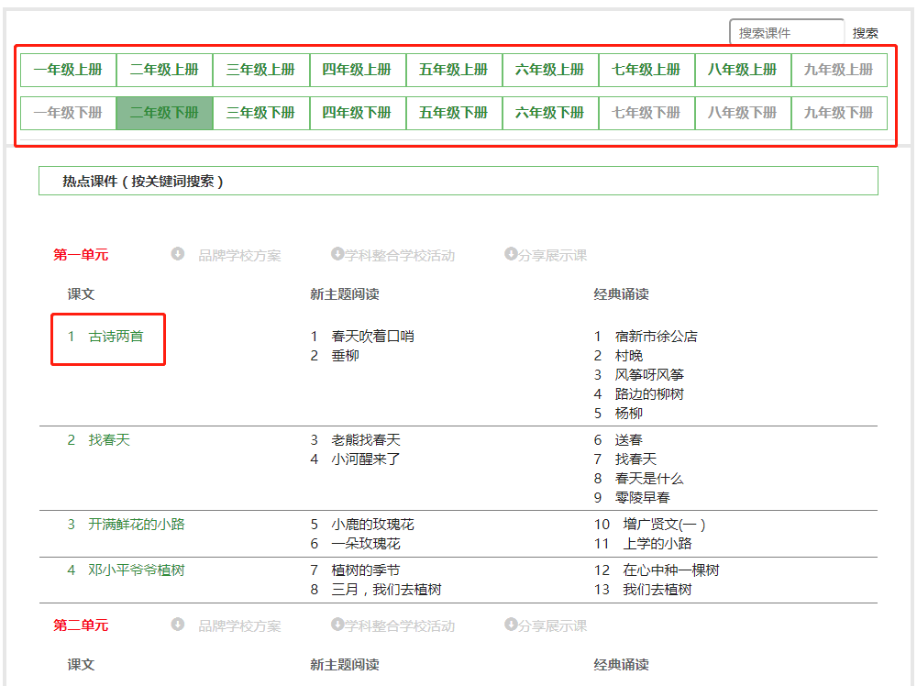

再查看 单元 后 点击绿色课文名称，如上图中红色框线部分：1 古诗两首 打开 教学设计和课件的下载页面，如下图：
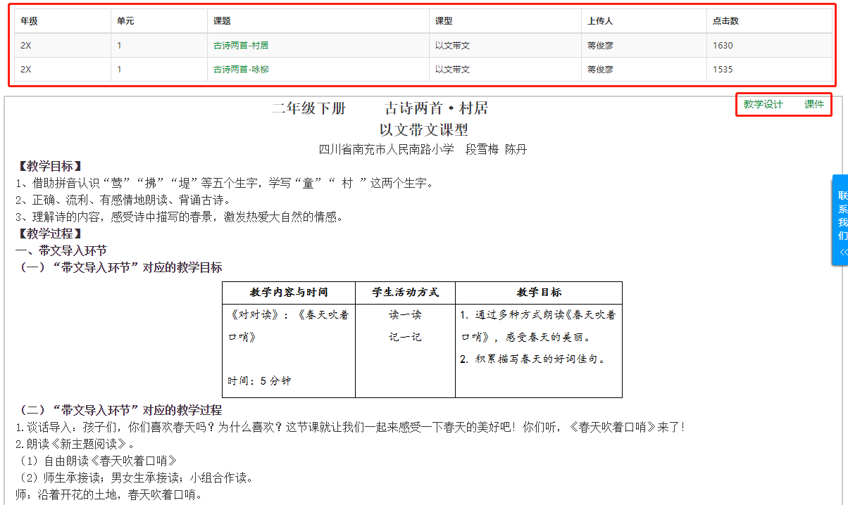

上图顶部红色框线部分表格显示为课程列表，可点击课程名称，如：古诗两首-村居 来下载不同的教学设计和课件。
教学设计和课件下载，请直接点击右上角绿色文字 教学设计 课件 即可开始下载。如上图右上角红色框线部分。
- 完成下载
下载后Word文件即保存到本地电脑上，如下图红色框线部分：
